Volumenmesssystem VMS4200/5200 – wenn es auf tatsächliche Größe ankommt!

Dimensionserfassung auf höchstem Niveau für bislang unerreichte Durchsatzleistungen

Waldkirch, im Februar 2019 – Auf der LogiMat 2019 wird SICK das neue Volumenmesssystem VMS4200 sowie die dazugehörigen MID- und NTEP- zertifizierten Varianten VMS5200 live erlebbar vorstellen. Mit dieser komplett neu konzipierten Dimensionsmessung erschließt SICK völlig neue Möglichkeiten bei der präzisen Vermessung und Positionsbestimmung kubischer und unregelmäßig geformter Objekte auf stationären Fördersystemen.

Die Systemlösungen sind für Transportgeschwindigkeiten bis 4 m/s spezifiziert. Die hochdynamische und berührungslose Vermessung gewährleistet somit bislang unerreichte Durchsatzleistungen beim Einsatz in Förder- und Sortieranlagen mit hohen Transportgeschwindigkeiten. Die deutlich verbesserte Präzision bei der Höhenmessung ermöglicht jetzt auch die abrechnungsfähige Dimensionierung flacher Objekte wie Bücher- oder Briefsendungen bis zu Minimalhöhen von 20 mm.

Keine Fehler, mehr Durchsatz, schneller ROI

Betreibern von Handels- und Distributionszentren sowie Kurier-, Express-, Paket- und Postdienstleistern ermöglicht die millimetergenaue Inline-Vermessung mehr Durchsatz im Materialfluss und mehr Effizienz in der Lagerlogistik. Kosten und Verzögerungen durch beschädigte oder fehlerhafte Objekte werden vermieden, das Handling von Objekten und Frachtstücken wird verbessert – und so die Umschlagsleistung in Verteilzentren und Hubs gesteigert. Die präzisen Längen-, Breiten- und Höheninformationen über die Förderobjekte oder Frachtstücke ermöglichen die optimale Planung und Nutzung von Lager- und Fahrzeugkapazitäten. All dies gewährleistet einen schnellen Return on Investment.

Dank MID und NTEP für Revenue Recovery zugelassen
Das VMS5200 ist entsprechend der europäischen Messgeräte- Richtlinie 2014/32/EU (MID: Measuring Instruments Directive) sowie der amerikanischen NTEP (National Type Evaluation Program) zertifiziert. Weitere, bereits angelaufene Zulassungen werden den globalen Einsatz des VMS5200 nachhaltig stärken. Der Nachberechnung von Frachtkosten (Revenue Recovery) sind dadurch kaum Grenzen gesetzt.
Millionen Messwerte für millimetergenaue Messungen
Das Volumenmesssystem VMS4200/5200 vereint modernste Mess- und Auswertetechnik in einem modularen Systemaufbau. Zwei Laserscanner LMS4000 erfassen die Förderobjekte von zwei Seiten. Die 2D-LiDAR-Sensoren können im Abstand zueinander variiert werden, um die Messfeldbreite an die Dimensionen der Objekte anzupassen. Dadurch ist es möglich, Objektgrößen bis 5.500 mm x 1.600 mm x 1.100 mm zu messen. Die Dimensionswerte erreichen eine Genauigkeit von 5 mm x 5 mm x 2 mm. Die Abdeckung großer und kleiner Objektdimensionen erhöht die Objektvarianz und damit die Flexibilität und Vielseitigkeit der Volumenmessung. Durch die signifikante Erhöhung der Laserleistung im LMS4000 sowie durch die 6-fach erhöhte Messauflösung wurde zudem die Erkennung dunkler Objekte stark verbessert. Dies verbessert die Verfügbarkeit der Anlage, minimiert manuellen Aufwand und führt im Abrechnungsbetrieb zu entsprechenden Umsatzsteigerungen.
Mit einer Abtastfrequenz von 600 Hz erzeugt jeder LMS4000 mehr als eine halbe Million Messpunkte pro Sekunde. Das Objekt wird dadurch datentechnisch zu einer riesigen, fein aufgelösten Messpunktwolke, in der jeder einzelne Punkt für einen Breiten- und einen Höhenwert steht. Alle Messwerte werden in der Sensor Integration Machine SIM2000 – der Auswerteeinheit des VMS4200/5200 – zu einem 3D-Modell des Objektes fusioniert und verrechnet. Die Ausgabe der Messwerte als PCD-Datei hilft dem Kunden, beschädigte oder deformierte Objekte anhand des dreidimensionalen Objektabbilds zu erkennen und deren Einlagerung zu vermeiden. Dies erhöht die Effizienz in der Lagerlogistik und ermöglicht es, Objekte im Materialhandhabungsprozess bis zum Zeitpunkt der Beschädigung zurückzuverfolgen. Dank VMS4200/5200 lassen sich erforderliche Laderäume frühzeitig abschätzen und auch die Beladung von Fahrzeugen, Containern, Wechselbrücken oder Regalen optimieren. Nachgelagerte Prozesse können so effizienter gesteuert werden. Lager- und Frachtkosten werden eingespart und mögliche Regressansprüche vermieden.
Erstes System mit dynamischer Skalenwertumschaltung
Im Hinblick auf die zulässigen Messtoleranzen ist das VMS420 /5200 eines der ersten Systeme weltweit, das eine automatische, dynamische Umschaltung der Skalenwerte in Abhängigkeit der Objekt-dimensionen ermöglicht. Während der Inline-Vermessung können so beispielweise kleinere Objekte mit einem Skalenwert von 5 mm x 5 mm x 2 mm und größere Objekte mit einem Skalenwert von 10 mm x 5 mm x 5 mm dimensioniert werden. Dies gewährleistet eine Erhöhung der Dimensionierungsrate und stellt beim VMS5200 die Nutzung der Messergebnisse für Abrechnungszwecke sicher.
Smarte Modularität minimiert Montage- und Einrichtaufwand
Das modulare Systemkonzept des VMS4200/5200 bietet eine Reihe von Vorteilen. Geleitet vom „Easy-to-Use“-Gedanken sind mit dem sehr einfach montierbaren und in seiner Ausladung absolut flexibel anpassbaren LMS4000-Scannerhalter sehr kurze Montagezeiten in unterschiedlichster Umgebung realisierbar. Der modulare und einfache Aufbau trägt somit nachhaltig zur Senkung der Installationskosten bei. In Kombination mit dem völlig neuen und im Bedientool SOPAS integrierten „VMS Installation-Wizard“ sind äußerst kurze Einrichtzeiten möglich. Das interaktive Touch Screen Display des eichfähigen VMS5200 visualisiert alle relevanten Messwerte sowie System- und Diagnoseinformationen. Diese können zusammen mit dem Software-Logbook ohne PC für die Marktaufsicht ausgegeben werden.
Cleverer Software-Split für mehr Flexibilität und weniger Wartungskosten
Die SIM2000 verfügt über eine Vielzahl externer Schnittstellen und wählbarer ethernetbasierter Feldbusse. Dies erlaubt es, die mehrdimensionale Objektmessung auf einfache Weise spezifisch auf die Bedürfnisse des Anlagenbetreibers anzupassen. Auch die Software ist modularisiert: Die Messsoftware und die applikationsspezifische Systemprogrammierung sind voneinander getrennt. Dies erhöht die Flexibilität bei der Fehlerbehebung und führt durch verkürzte Service-Einsatzzeiten zu Kosteneinsparungen. Zudem ist es möglich, kundenindividuelle Modifikationen sowie eine Systemoptimierung im Einsatz auf einfache Weise umzusetzen.
Beim VMS5200 reduzieren sich durch die Trennung der Softwarebereiche zudem die Systemwartungskosten, da der Aufwand für die Eichbegleitung geringer ist. Zudem ist bei einer Änderung in der Anwendungssoftware keine erneute Zertifizierung des Gesamtsystems erforderlich. Kundenspezifische Erweiterungen können so einfach und effizient umgesetzt werden. Systemtechnisch können VMS4200/5200 sowohl stand-alone als auch in Kombination mit Lese- und Identifikationssystemen sowie mit zusätzlicher Wägetechnik betrieben werden.

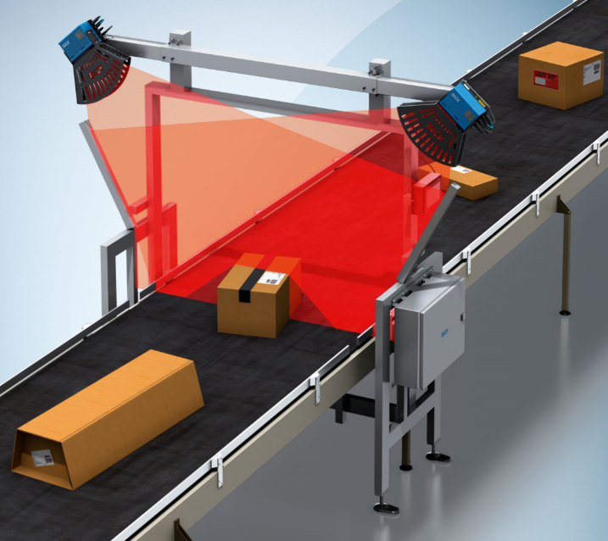
Das Volumenmesssystem VMS4200 /5200 wird zur dynamischen Messung und Positionserfassung von kubischen und unregelmäßig geformten Objekten auf stationären Fördersystemen eingesetzt.
SICK ist einer der weltweit führenden Hersteller von Sensoren und Sensorlösungen für industrielle Anwendungen. Das 1946 von Dr.-Ing. e. h. Erwin Sick gegründete Unternehmen mit Stammsitz in Waldkirch im Breisgau nahe Freiburg zählt zu den Technologie- und Marktführern und ist mit mehr als 50 Tochtergesellschaften und Beteiligungen sowie zahlreichen Vertretungen rund um den Globus präsent. Im Geschäftsjahr 2017 beschäftigte SICK knapp 9.000 Mitarbeiter weltweit und erzielte einen Konzernumsatz von rund 1,5 Mrd. Euro.
Weitere Informationen zu SICK erhalten Sie im Internet unter http://www.sick.com.

Pressekontakt:
Frau Melanie Jendro, Public Relations, SICK AG, Waldkirch
Telefon: +49 7681 / 202 - 4183; Email: melanie.jendro@sick.de

